Жангурова Наталья Егоровна
Экологическое образование детей дошкольного возраста
в сельском детском саду
МДОУ «Детский сад № 2» с. Помоздино Республики Коми

Отмечено, что необходимо считать экологическое воспитание детей дошкольного возраста приоритетным звеном в системе непрерывного экологического воспитания, необходимым условием устойчивого развития страны, развития и совершенствования, обеспечения преемственности между всеми сферами социального становления личности.
Цели экологического воспитания у дошкольников: формировать осознанное понимание взаимосвязей всего живого и неживого в природе; формировать умения и навыки по уходу за растениями и животными, воспитывать чувственно-эмоциональные реакции детей на окружающую среду, заботливое отношение к природе путем целенаправленного общения их с окружающей средой, воспитывать эстетические и патриотические чувства. Поэтому уже на протяжении многих лет одной из основных задач, которую ставят перед собой педагоги нашей ДОО, является формирование элементарных экологических представлений, познавательных и творческих способностей у детей дошкольного возраста; осуществление на этой основе нравственного воспитания и сенсорного развития воспитанников, направленного на полноценное восприятие окружающей действительности.
Сельский детский сад как никакой другой позволяет прикоснуться к природе, увидеть её красоту, почувствовать её уязвимость. Свою работу по решению данной задачи мы начали с создания соответствующей развивающей предметно-пространственной среды, учитывая фактор формирования активной жизненной позиции ребенка по отношению к природе, потребность принимать личное участие в сохранении окружающей действительности.
Для этого мы создали Экологический паспорт, в котором отображены количество детей и персонала, кадровый состав ДОУ, экологическая ситуация района характеристика территории детского сада, оформление помещений; влияние ДОУ на окружающую среду; программы и методики, дидактические материалы; основные направления работы; выводы и рекомендации.
Благодаря данному паспорту мы создали, придумали проект экологической тропы «Моё дерево».
Экологическая тропа – это специально разработанный или специально оборудованный маршрут в природу.
Данная работа посвящена экологическому воспитанию детей дошкольного возраста. В проекте предлагается творческое решение задачи подготовки малышей к пониманию экологических проблем на основе духовно-нравственного отношения к природе через организацию в детском саду экологической тропинки.
Практическое использование данной разработки позволяет сформировать у дошкольников чувство ответственности за судьбу природы - обязательное условие обеспечения экологической безопасности не только нашего родного села, но и всей страны в целом.
Проект состоит из 58 страниц и в нем содержится:
- Пояснительная записка.
- Вступление (проблема, цель, задачи, актуальность, ожидаемые результаты, механизм выполнения)
- Основная часть (описание экологической тропы; принципы, которые положены в основу работы; модель предметно-развивающей среды по экологическому образованию в ДОУ и вне; формы и методы работы на экологической тропинке; мотивация детей на отношение к природе; этапы создания и оформления тропинки; план-схема экологической тропинки (рис.1); Паспорт экологической тропинки (рис.2); организация работы с детьми)
- Выводы, рекомендации.
- Приложения (сценарии праздников, сказки, занятия, игры; алгоритм исследования объектов природы; использование пиктограмм при знакомстве с животными (рис. 3), Экологический календарь)
- Литература.
- Содержание.
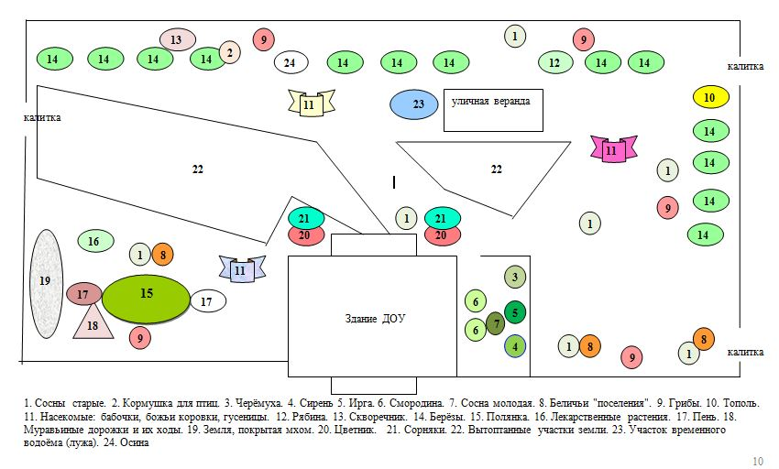
Рис. 1. План-схема экологической тропинки.
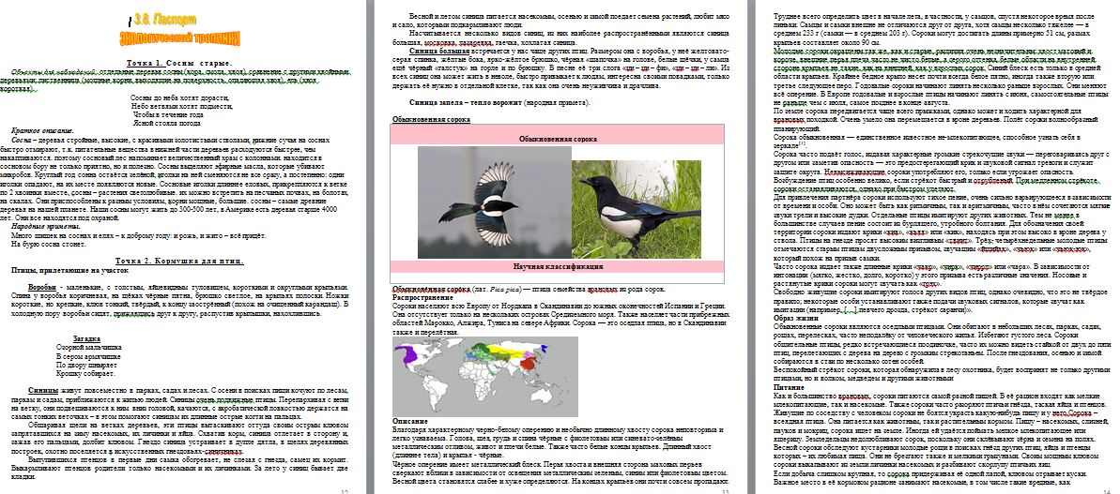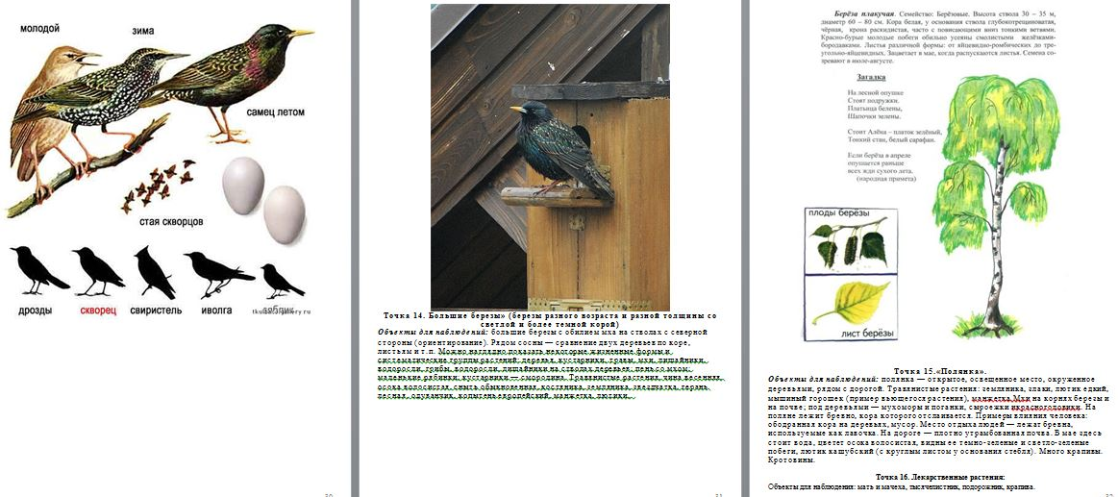
Рис. 2. Паспорт экологической тропинки
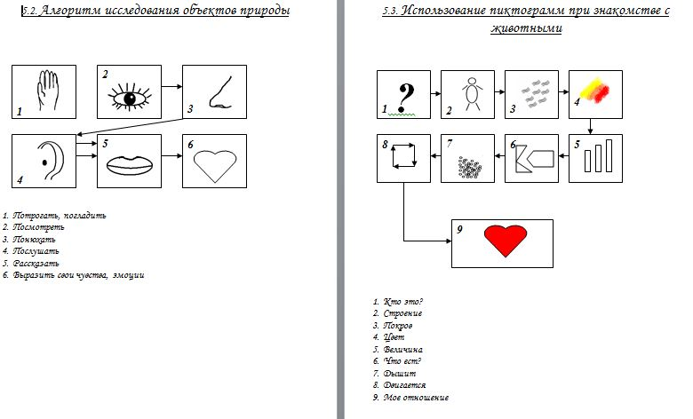
Рис. 3. Алгоритм исследования объектов природы; использование пиктограмм при знакомстве с животными

Работу на экологической тропе можно построить интересно и содержательно, чтобы решить практически все задачи экологического образования детей дошкольного возраста. Именно экологическая тропа позволяет понять общую связь живого организма с внешней средой, наблюдать жизнь живых организмов в экосистемах, их взаимное влияние друг на друга и т. д. Экологическая тропа – это средство нравственного, эстетического, трудового воспитания.
Мы не отказались от традиционных уголков природы, создали новые исследовательские уголки, экологические кабинеты (рис. 4).
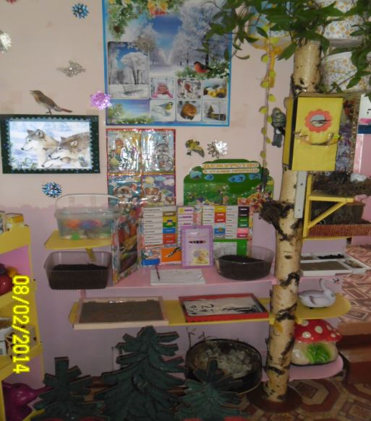 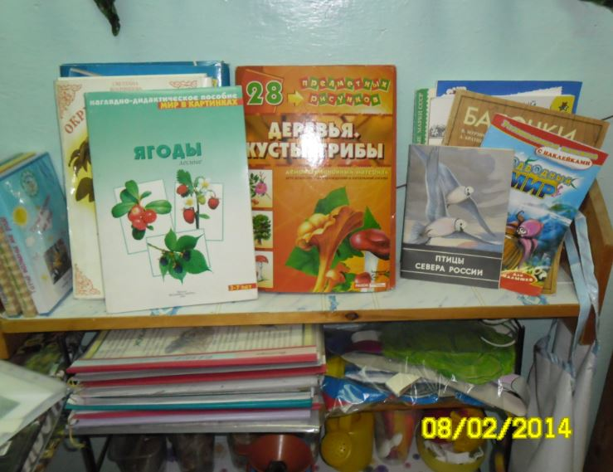 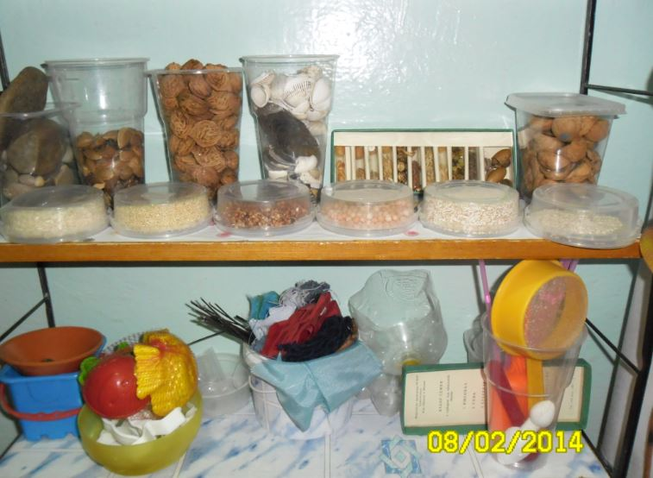 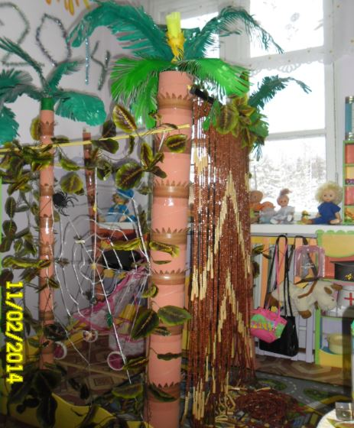 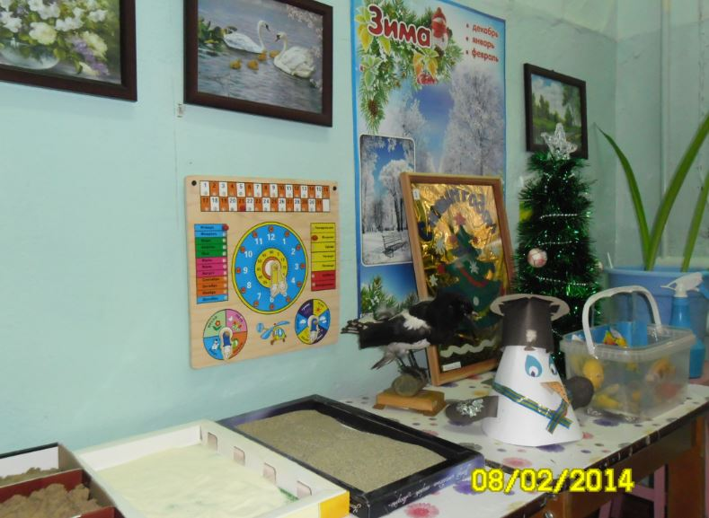 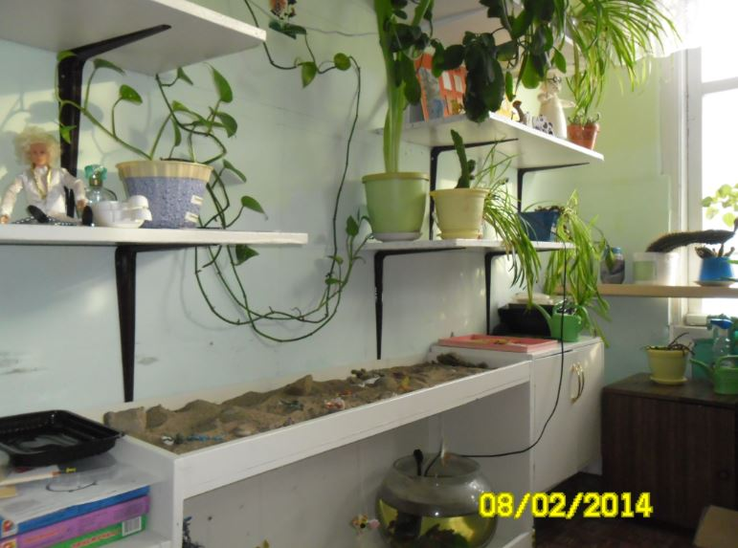 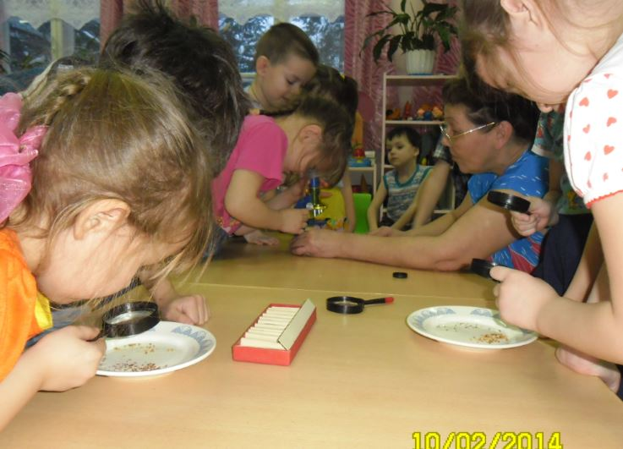 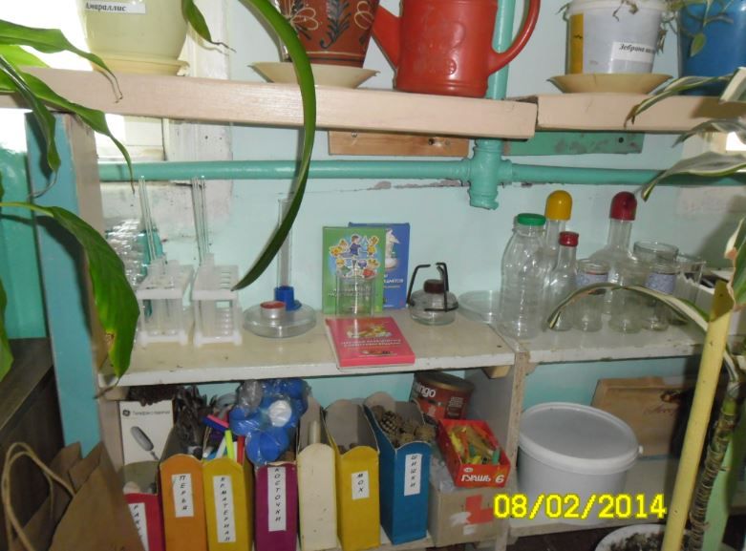 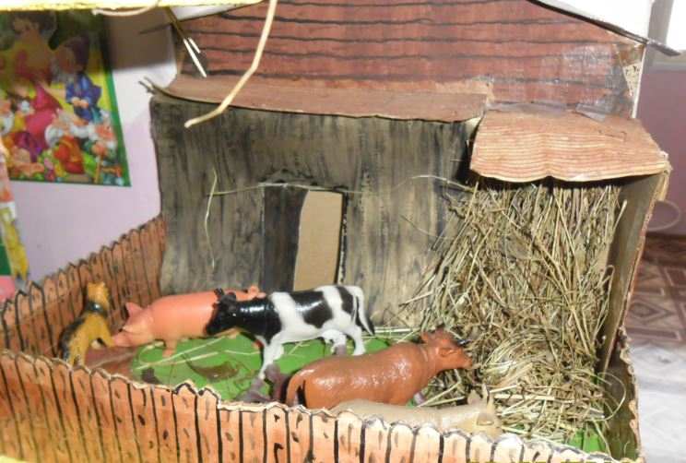 Рис. 4. Традиционные уголки природы, исследовательские уголки, экологические кабинеты.

Работая по принципу от близкого к далекому, даем детям природоведческие знания, опираясь на возможности нашей территории и помещений. Труд детей в природе упорядочивает представления детей, все выстраивается в определенную систему, и эти системные знания будут хорошим подспорьем для наших воспитанников при обучении в школе. Да и сам трудовой процесс способствует развитию трудолюбия и других нравственных качеств. Воспитание трудолюбия, уважения к людям труда, усидчивости, любви ко всему красивому, желания своими руками создать эту красоту, бережного отношения ко всему, что вырастили сами, и что дала природа - вот решение задачи, которую ставят педагоги, работая с воспитанниками. Наши ребята знают, что относится бережно и беречь природу надо потому, что в мире все взаимосвязано, и если в этой цепочке выпадет одно звено, все начнет меняться, а может и исчезнуть. Мы стараемся не упустить еще один очень важный момент в работе с воспитанниками - это труд для кого-то. Мы трудимся сегодня, чтобы кто-то радовался завтра. Красивые клумбы радуют прохожих, дети любуются цветами, выращенными на участке.
Для того чтобы приблизить к детям некоторые природные факторы и явления, чтобы ближе познакомить воспитанников с жизнью и средой обитания некоторых домашних и диких животных, птиц, педагоги изготавливают экологические макеты. Слуховое восприятие информации поддерживается зрительным восприятием, способствующим углубленному запоминанию. Помещенные экологические макеты порой надолго задерживают внимание детей. В развитии воображения это незаменимый фактор.
В работе с родителями по экологическому воспитанию тоже присутствуют экологические мотивы. Есть стенд «Банк идей и рекомендаций», куда вносится информация по экологическому воспитанию (рис. 5). Совместно с родителями дети составляют гербарии, картины из засушенных растений. В совместных проектах даются так называемые «домашние задания», н/р изготовить поделку из природного материала или сделать альбом по какой-либо теме. Проводятся открытые занятия (НОД) по познавательному направлению, совместные конкурсы (рис. 5), утренники (например, Осенний и Весенний стали уже традиционными) (рис.6)
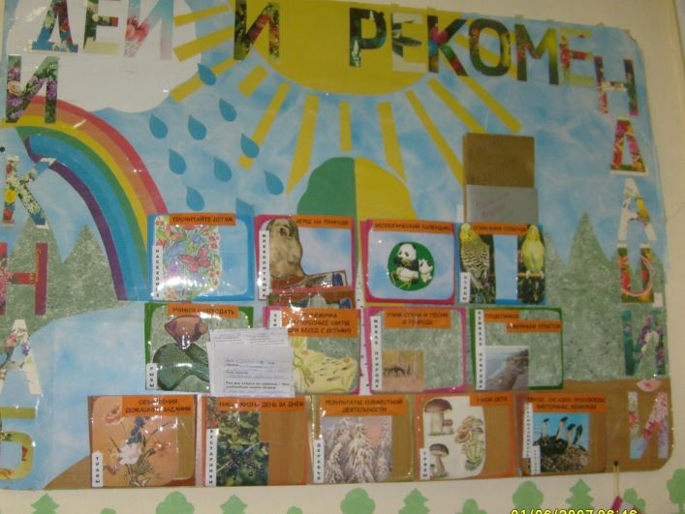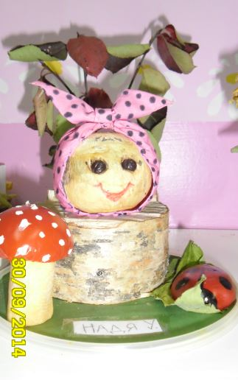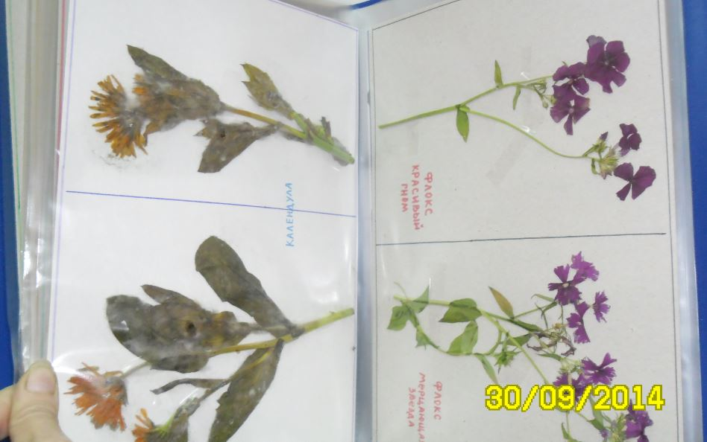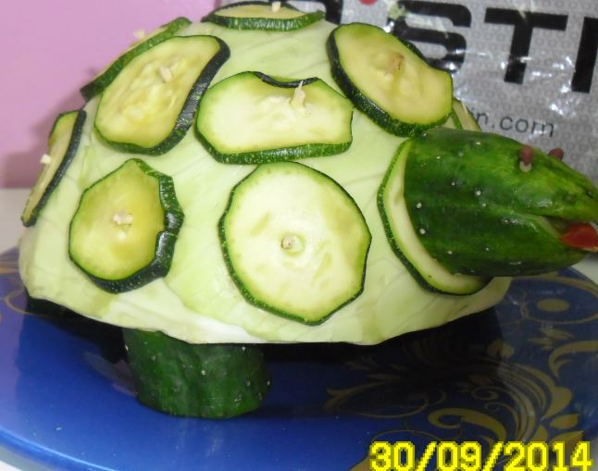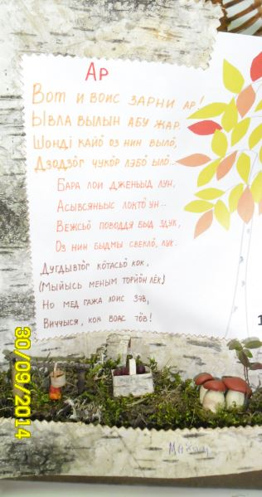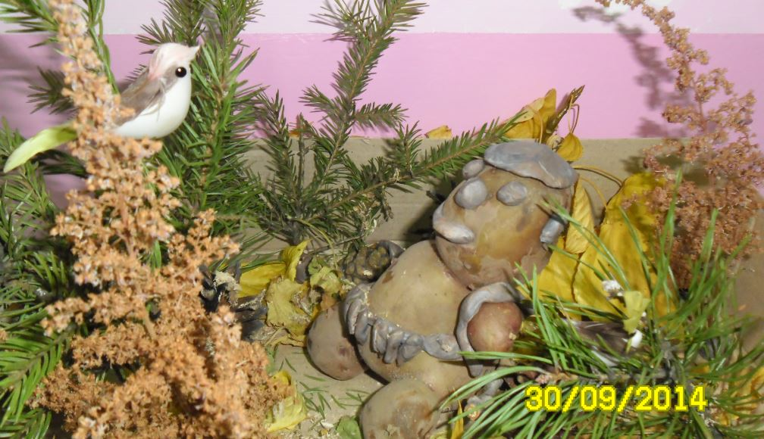
Рис. 5. Стенд «Банк идей и рекомендаций». Поделки, изготовленные детьми и их родителями
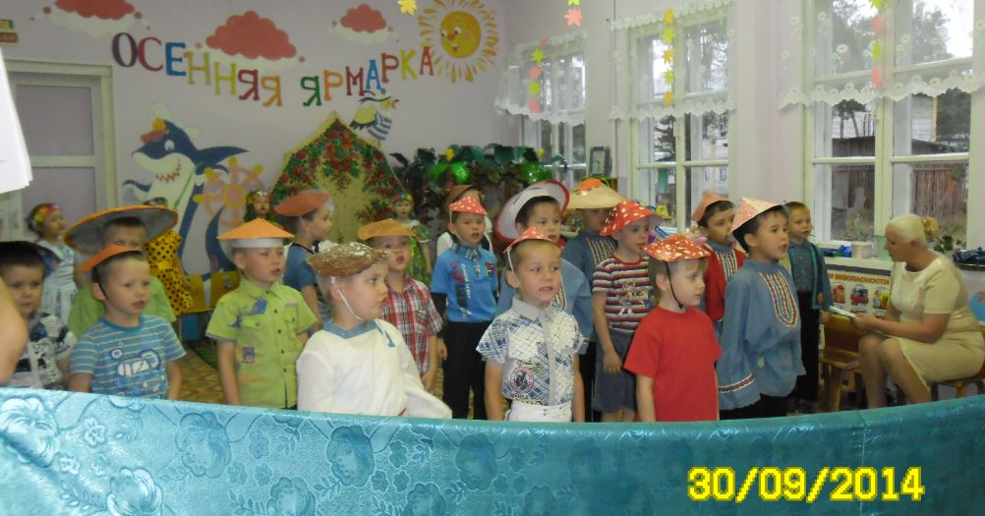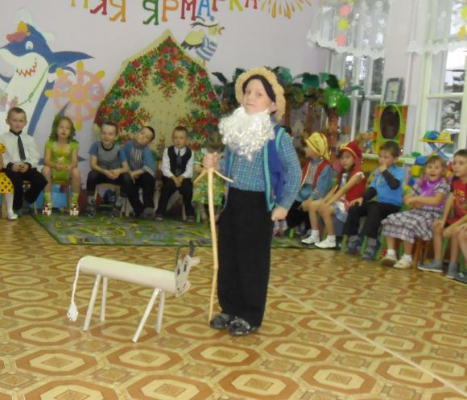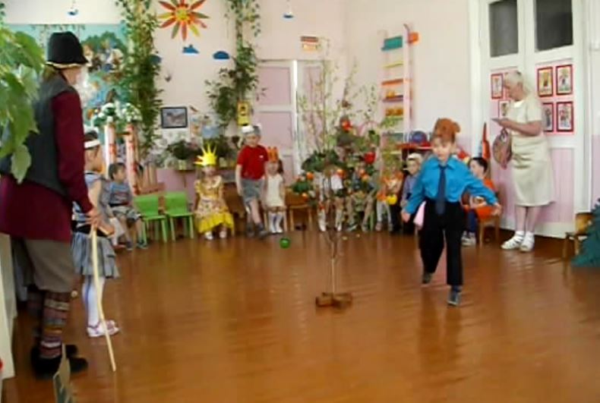
Рис. 6. Осенний утренник, утренник «Дадим шар земной детям».
Ознакомление с природой происходит в течение всего дня. Наблюдения за явлениями природы, опыты, имеют свое продолжение на занятиях по изодеятельности. Здесь дети в рисунках, аппликациях, пластилине выражают свое отношение к увиденному. Обходя участок детского сада в осенние дни, дети подбирают сухие листья, веточки, колоски, сосновые иголки, стебли сорняков, все это на первый взгляд мусор, но из этого мусора получаются красивые картины, если напрячь воображение и включить творческий потенциал. Работая над проблемой экологического образования детей дошкольного возраста, мы используем и традиционные методы работы. Как правило, это чтение художественной литературы, заучивание стихов о природе, которые затем используются при проведении занятий, бесед. Разгадывание загадок, кроссвордов позволяет закреплять знания о природе.
Опыты, проводимые на участке, свои объяснения педагоги подтверждают примерами из художественных произведений, уже знакомых детям. Наряду с этим идет работа с моделями: коллаж, составление описательных рассказов по опорным схемам. С момента знакомства детей со схемами и моделями они остаются в группе, и ребята периодически возвращаются к ним одни или вместе с педагогом. Дидактическая игра в закреплении познавательного материала играет большую роль.
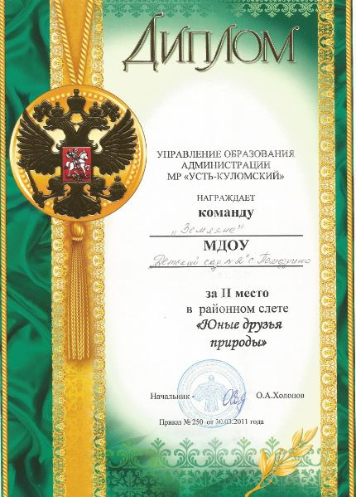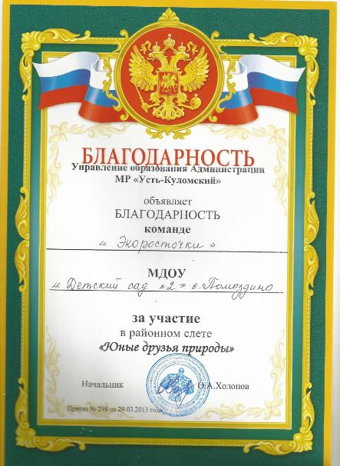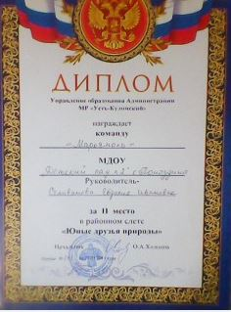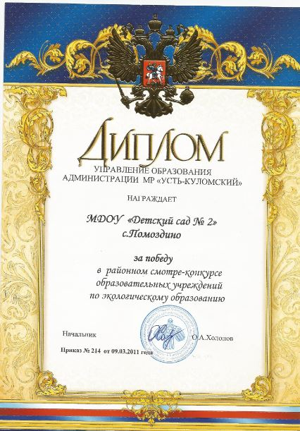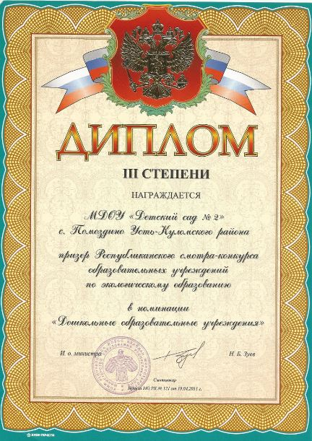
Рис. 6. Наши награды.
Наша практическая работа показала, что в условиях сельского дошкольного образовательного учреждения имеются все возможности для экологического образования детей. Всё это позволяет педагогам и дошкольникам добиваться положительных результатов, например, участие в конкурсах МДОУ «Детский сад №2» с. Помоздино (рис. 6): 2011 год, 2015 год, Районные слеты «Юные друзья природы» среди воспитанников ДОУ, II общекомандное место; 2013 год, Районный слет «Юные друзья природы» среди воспитанников ДОУ, 4-ое общекомандное место; 2013 год, благодарность ДОУ за участие в муниципальном этапе Межрегионального конкурса детских рисунков «Экология глазами детей»; 2011 год – Победа ДОУ в районном смотре-конкурсе образовательных учреждений по экологическому образованию; 2011 год – Диплом III степени Коми Республиканского смотра- конкурса образовательных учреждений по экологическому образованию в номинации «Дошкольные образовательные учреждения».
В 2010-2013 г.г. – участие в Международном проекте ОМЭП в области образования для устойчивого развития (ESD) Всемирной организации образования детей младшего возраста
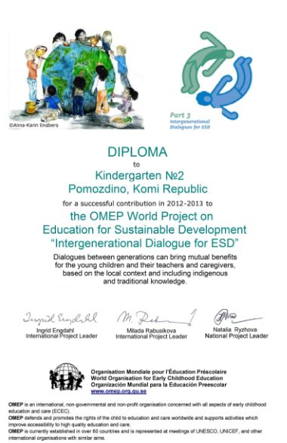  Рис. 7. Диплом ОМЕП. | Было представлено около 230 проектов из разных регионов России. В реализации первых двух частей проектов ESD приняли участие более 12 000 детей и 1000 педагогов по всему миру. Участие в проекте способствовало поддержке экологического образования, сбережению ресурсов, решению социальных проблем, воспитанию толерантности, ознакомлению детей младшего возраста и их родителей с культурой разных народов, а также поддержке детской инициативы и
самостоятельной деятельности. Национальный лидер проекта ОМЕП по образованию для устойчивого развития д.п.н., профессор Московского городского педагогического университета Н.А. Рыжова. Выслан Диплом участника проекта (рис. 7).
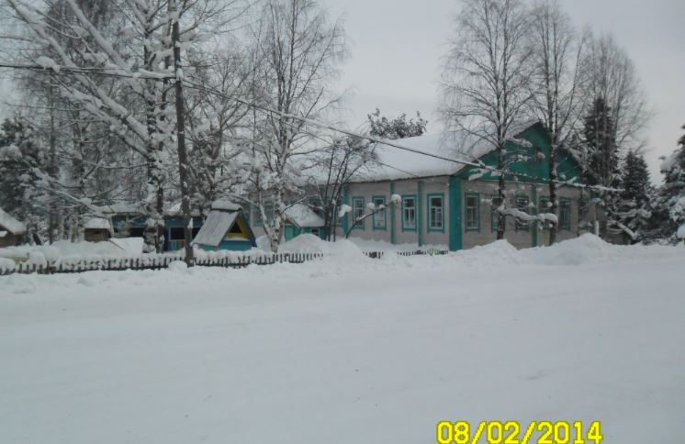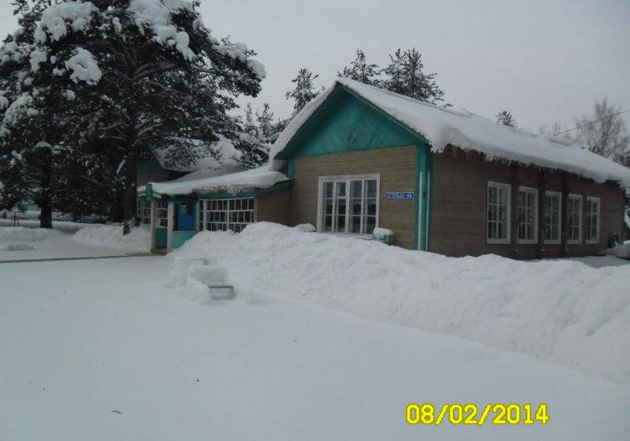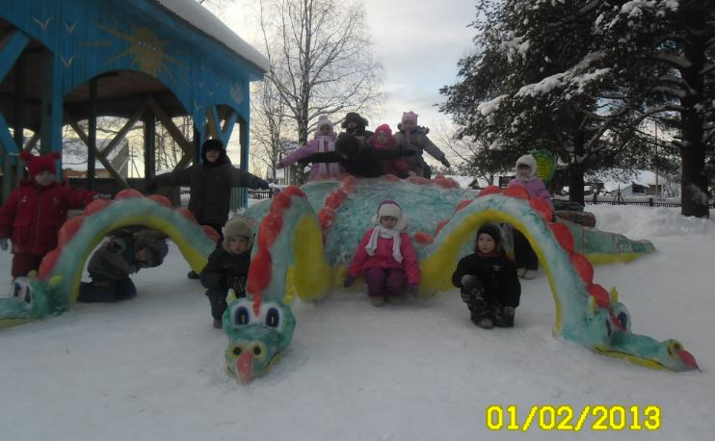
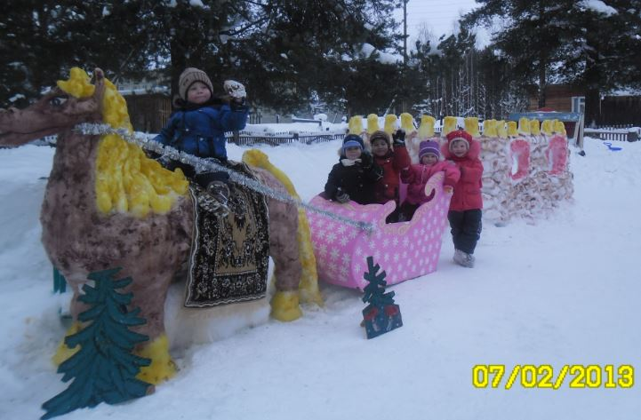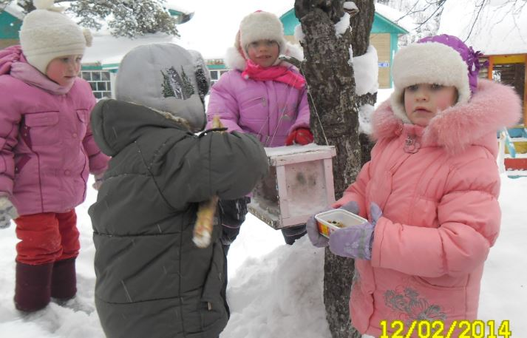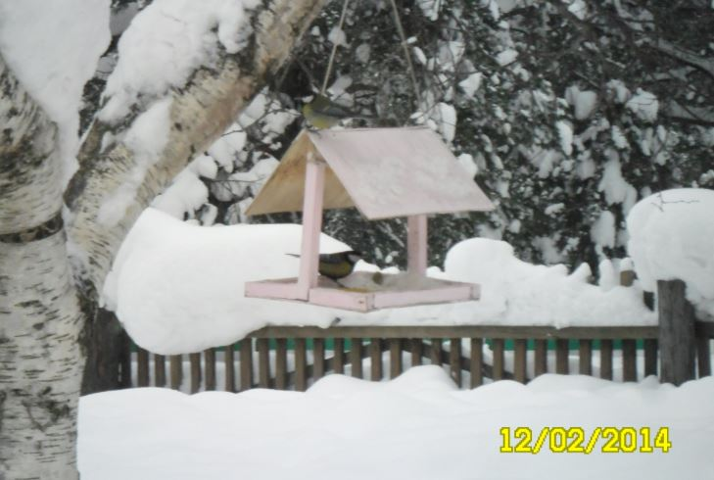
Наш любимый детский сад!

